课题名称 | 第7章 列表和超链接 | 计划课时 | 8课时
内容分析 | 表格与表单是HTML网页中的重要标签，利用表格可以对网页进行排版，使网页信息有条理地显示出来，而表单的出现则使网页从单向的信息传递发展到能够与用户进行交互对话，实现了网上注册、网上登录、网上交易等多种功能。本章将对表格与表单的相关知识进行详细地讲解。
教学目标 | - 掌握表格标签的应用，能够创建表格并添加表格样式。  - 理解表单的构成，可以快速创建表单。  - 掌握表单相关标签，能够创建具有相应功能的表单控件。  - 掌握表单样式，能够使用表单样式美化表单界面。
重点及措施 | 教学重点：创建表格、创建表单、input控件、全新的input控件类型、全新的input属性。  措施：通过上机操作加强学习和补充案例进行巩固。
难点及措施 | 教学难点：创建表单、input控件、全新的input控件类型、全新的input属性。  措施：通过上机操作加强学习和补充案例进行巩固。
教学方式 | 教学采用教师课堂讲授为主，使用教学PPT讲解。
教  学  过  程 | 第一、二课时  （讲解创建表格、<table>标记的属性、<tr>标记的属性、表格结构、CSS控制表格边框等知识点）  - 复习上节课内容  在讲解本节内容前，抛出以下问题让学生回答，以复习上节课内容。  - 简要描述如何创建锚点链接。  答案：  创建锚点链接可分为两步：一是使用<a>标签应用href属性（href属性= "#id名"，id名不可重复）创建链接文本；二是使用相应的id名标注跳转目标的位置。  说明：教师可根据学生对上述问题的回答情况，对以上问题进行简单讲解或直接进入本学时新内容。  - 本课时内容学习  - 分组讨论  对新课进行讲解前，先让学生分组讨论以下问题：  1、列举网页中常见的表格和表单？  请小组代表对以上问题发表见解。  教师对上述问题进行解释：  答案：  答案比较自由，教师可以根据学生的问题随机作答。  - 知识点讲解  - 讲解“创建表格”  - 教师展示PPT，讲解创建表格的方法。  <table>  <tr>  <td>单元格内的文字</td>  ...  </tr>  ...  </table>  - 教师通过案例做具体演示。  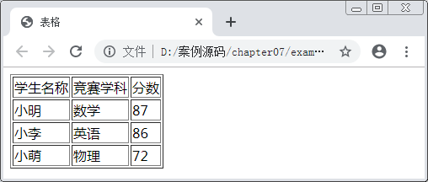  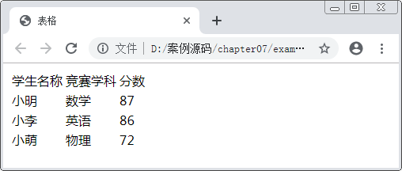  - 学生自主提问，教师对疑难问题进行解答。  - 讲解“<table>标记的属性”  - 教师展示PPT，讲解<table>标记的属性。  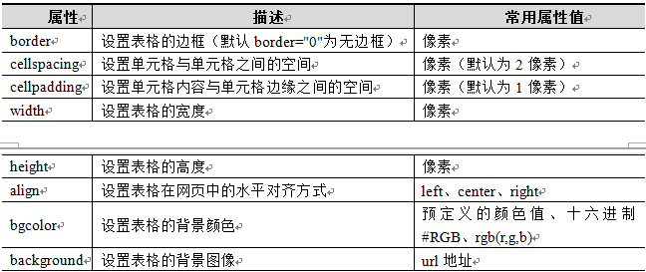  - 教师通过案例做具体演示。  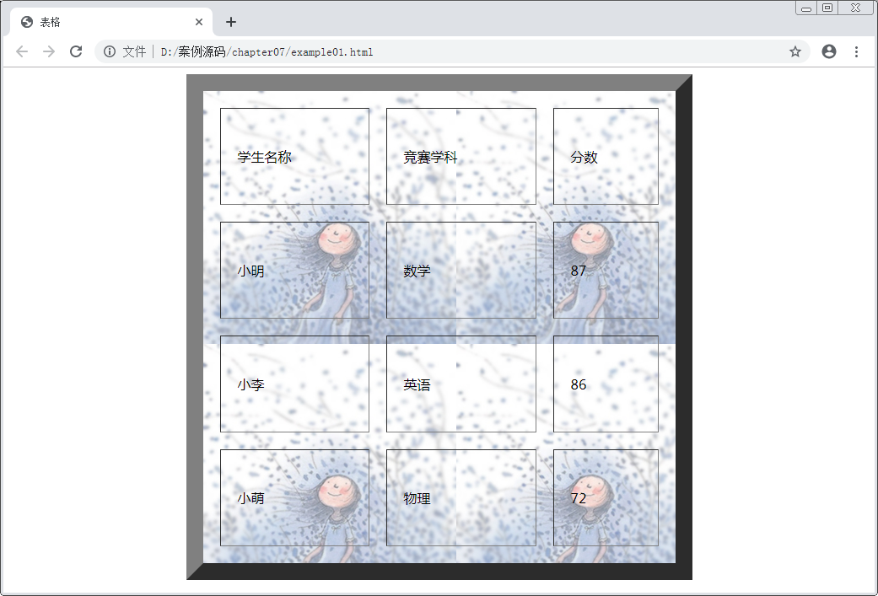  - 学生自主提问，教师对疑难问题进行解答。  - 讲解“<tr>标记的属性”  - 教师展示PPT，讲解tr>标记的属性。  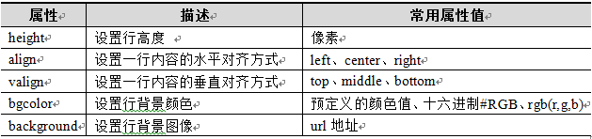  - 教师通过案例做具体演示。  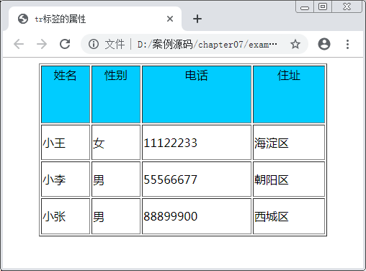  - 学生自主提问，教师对疑难问题进行解答。  - 讲解“<td>标记的属性”  - 教师展示PPT，讲解<td>标记的属性。  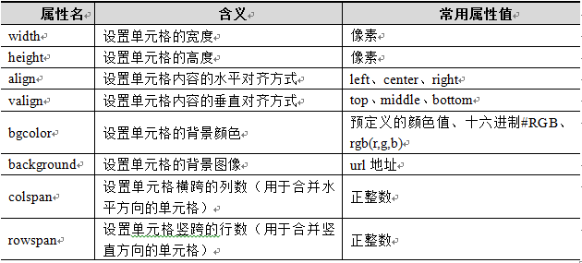  - 教师通过案例做具体演示。  - 学生自主提问，教师对疑难问题进行解答。  - 讲解“<th>标记”  - 教师展示PPT，讲解<th>标记。  - 学生自主提问，教师对疑难问题进行解答。  - 讲解“表格结构”  - 教师展示PPT，讲解表格结构。  - <thead></thead>：用于定义表格的头部，必须位于<table></table>标签中，一般包含网页的logo和导航等头部信息。  - <tfoot></ tfoot >：用于定义表格的页脚，位于<table></table>标签中<thead></thead>标签之后，一般包含网页底部的企业信息等。  - <tbody></tbody>：用于定义表格的主体，位于<table></table>标签中<tfoot></ tfoot >标签之后，一般包含网页中除头部和底部之外的其他内容。  - 教师通过案例做具体演示。  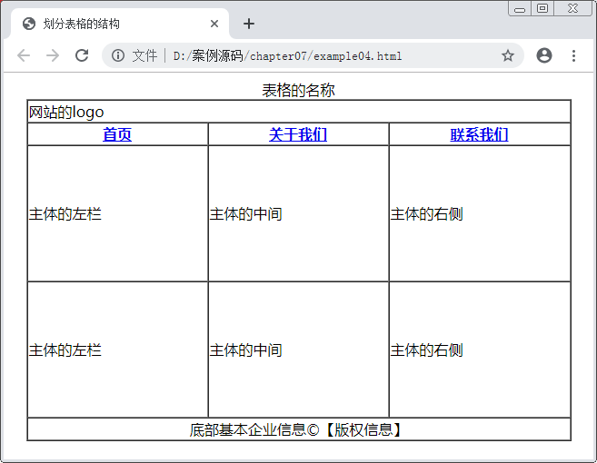  - 学生自主提问，教师对疑难问题进行解答。  - 讲解“CSS控制表格边框”  - 教师展示PPT，讲解CSS控制表格边框。  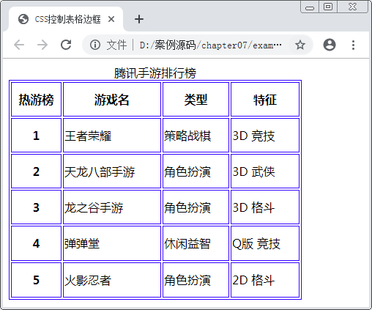  - 学生自主提问，教师对疑难问题进行解答。  - 讲解“CSS控制单元格边距”  - 教师展示PPT，讲解CSS控制单元格边距。  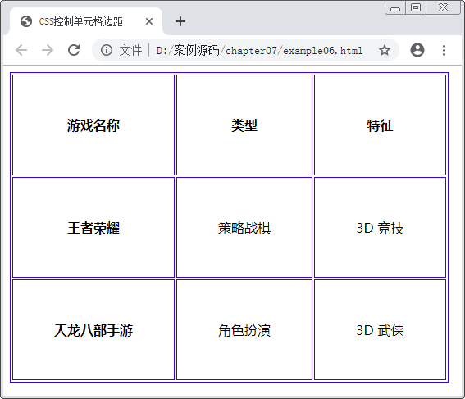  - 学生自主提问，教师对疑难问题进行解答。  - 讲解“CSS控制单元格宽高”  - 教师展示PPT，讲解CSS控制单元格宽高。  - 学生自主提问，教师对疑难问题进行解答。  - 阶段小结  - 小结  重点：创建表格  - 答疑  教师询问学生对于知识点还有什么不理解的地方。针对学生不理解的知识点给与解释。  - 布置作业  - 完成教师布置的作业，通过平台提交给教师。针对易错题目教师下节课进行讲解。  - 预习：7.3节表单。  第三、四课时  （讲解表单的构成、创建表单、input控件等知识点）  - 复习上节课内容  在讲解本节内容前，抛出以下问题让学生回答，以复习上节课内容。  1、简要描述一下创建表格的方法？  答案：  使用标签创建表格的基本语法格式如下：  <table>  <tr>  <td>单元格内的文字</td>  ...  </tr>  ...  </table>  在上面的语法中包含三对HTML标签，分别为<table></table>、<tr></tr>、<td></td>，它们是创建HTML网页中表格的基本标签，缺一不可，对这些标签的具体解释如下：  - <table></table>：用于定义一个表格的开始与结束。在<table>标签内部，可以放置表格的标题、表格行和单元格等。  - <tr></tr>：用于定义表格中的一行，必须嵌套在<table></table>标签中，在<table></table>中包含几对<tr></tr>，就表示该表格有几行。  - <td></td>：用于定义表格中的单元格，必须嵌套在<tr></tr>标签中，一对<tr></tr>中包含几对<td></td>，就表示该行中有多少列（或多少个单元格）。  说明：教师可根据学生对上述问题的回答情况，对以上问题进行简单讲解或直接进入本课时新内容的学习。  - 本课时内容学习  - 知识点讲解  - 讲解“表单的构成”  - 教师展示PPT，讲解表单的构成。  - 学生自主提问，教师对疑难问题进行解答。  - 讲解“创建表单”  - 教师展示PPT，讲解创建表单。  <form action="url地址" method="提交方式" name="表单名称">  各种表单控件  </form>  - 教师通过示例做具体演示。  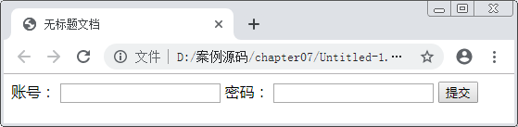  - 学生自主提问，教师对疑难问题进行解答。  - 讲解“input控件”  - 教师展示PPT，讲解input控件。  <input type="控件类型"/>  - 教师通过示例和案例做具体演示。  - 学生自主提问，教师对疑难问题进行解答。  - 讲解“textarea控件”  - 教师展示PPT，讲解textarea控件。  <textarea cols="每行中的字符数" rows="显示的行数">  文本内容  </textarea>  - 教师通过案例做具体演示。  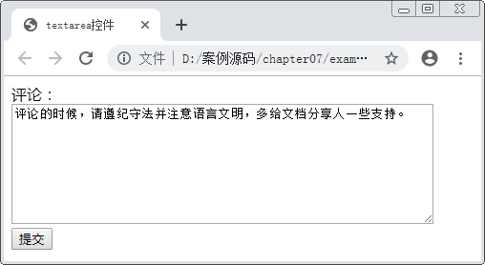  - 学生自主提问，教师对疑难问题进行解答。  - 讲解“select控件”  - 教师展示PPT，讲解select控件。  <select>  <option>选项1</option>  <option>选项2</option>  <option>选项3</option>  ...  </select>  - 教师通过案例做具体演示。  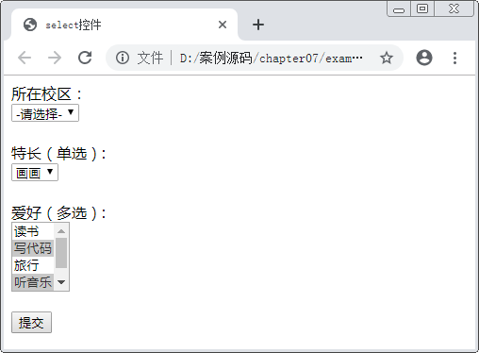  - 学生自主提问，教师对疑难问题进行解答。  - 阶段小结  - 小结  重点：创建表单、input控件。  - 答疑  教师询问学生对于知识点还有什么不理解的地方。针对学生不理解的知识点给与解释。  - 布置作业  - 完成教师布置的作业，通过平台提交给教师。针对易错题目教师下节课进行讲解。  - 预习：7.5节 HTML5表单新属性  第五、六课时  （讲解全新的form属性、全新的表单控件、全新的input控件类型等知识点）  - 复习上节课内容  在讲解本节内容前，抛出以下问题让学生回答，以复习上节课内容。  1、简要描述一下创建表单的方法？  答案：  在HTML5中，<form></form>标签被用于定义表单域，即创建一个表单，以实现用户信息的收集和传递，<form></form>中的所有内容都会被提交给服务器。创建表单的基本语法格式如下：  <form action="url地址" method="提交方式" name="表单名称">  各种表单控件  </form>  在上面的语法中，<form>与</form>之间的表单控件是由用户自定义的，action、method和name为表单标签<form>的常用属性，分别用于定义url地址、表单提交方式及表单名称  说明：教师可根据学生对上述问题的回答情况，对以上问题进行简单讲解或直接进入本课时新内容的学习。  - 本课时内容学习  - 知识点讲解  - 讲解“全新的form属性”  - 教师展示PPT，讲解全新的form属性。在HTML5中新增了两个form属性，分别为autocomplete属性和novalidate属性。  - 学生自主提问，教师对疑难问题进行解答。  - 讲解“全新的表单控件”  - 教师展示PPT，讲解新的表单控件。并通过案例做具体演示  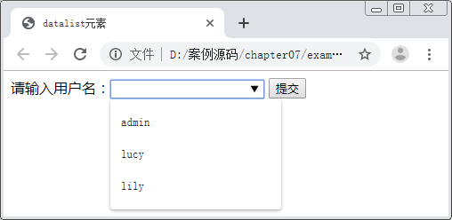  - 学生自主提问，教师对疑难问题进行解答。  - 讲解“全新的input控件类型”  - 教师展示PPT，讲解新的input控件类型。  - 教师通过示例做具体演示。  - 学生自主提问，教师对疑难问题进行解答。  - 讲解“全新的input属性”  - 教师展示PPT，讲解新的input属性。例如autofocus、min、max、pattern等。  - 教师通过示例做具体演示。  - 学生自主提问，教师对疑难问题进行解答。  - 讲解“CSS控制表单样式”  - 教师展示PPT，讲解CSS控制表单样式的技巧。    - 学生自主提问，教师对疑难问题进行解答。  - 讲解“【阶段案例—制作表单注册页面】”  - 教师通过PPT，展示表单注册页面效果。  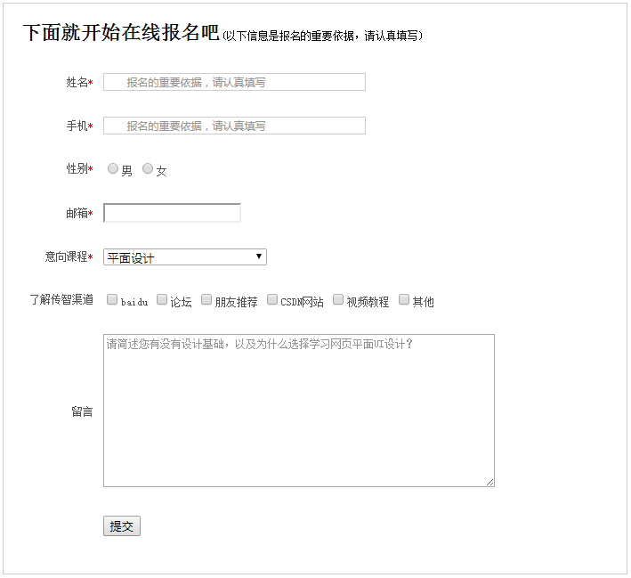  - 教师针对案例效果进行分析。  - 根据分析结果，搭建页面结构、定义样式，完成最终的案例效果。  - 阶段小结  - 小结  重点：全新的input控件类型、全新的input属性。  - 答疑  教师询问学生对于知识点还有什么不理解的地方。针对学生不理解的知识点给与解释。  - 布置作业  - 完成教师布置的作业，通过平台提交给教师。针对易错题目教师下节课进行讲解。  - 复习：第7章 表格和表单  第七、八课时  （上机测试）  教师发放测试题目及案例素材，学生进行上机测试。以此检查学生对相关知识点的掌握情况。测试完成后将作品通过平台提交给老师。  上机测试主要针对本章中需要重点掌握的知识点，以及在代码中容易出  错的操作步骤。通过上机测试可以考察同学对一下知识点的掌握情况。  - 创建表格  - <table>标记的属性  - <tr>标记的属性  - <td>标记的属性  - <th>标记  - 表格结构  - CSS控制表格边框  - CSS控制单元格边距  - CSS控制单元格宽高  - 表单的构成  - 创建表单  - input控件  - textarea控件  - select控件  - 全新的form属性  - 全新的表单控件  - 全新的input控件类型  - 全新的input属性  - CSS控制表单样式  （作品点评）  教师对学生的提交的上机测试作品进行点评，指出代码中容易出现bug的地方，并给与解答。  - 布置作业  - 完成教师布置的作业。  - 预习第8章的内容。
教
学
后
记

